

Carlos Emmanuel Anguiano Pedraza

5C

Programación de aplicaciones

FLORES RUELAS FERNANDO ALFONSO

Dos dados

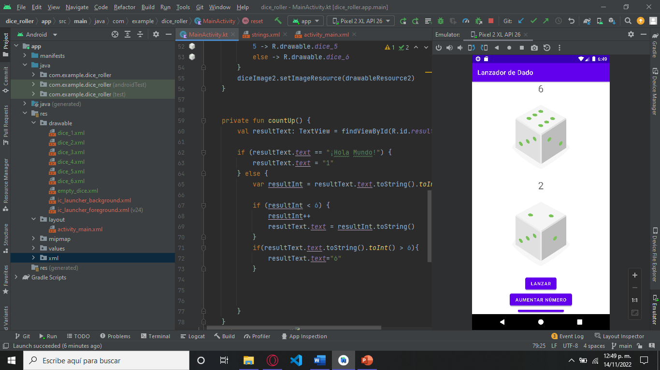

Códigos

fun main() {

    println(rockScissorsPaper(arrayListOf(Pair(Move.ROCK, Move.ROCK))))

    println(rockScissorsPaper(arrayListOf(Pair(Move.ROCK, Move.SCISSORS))))

    println(rockScissorsPaper(arrayListOf(Pair(Move.PAPER, Move.SCISSORS))))

    println(rockScissorsPaper(arrayListOf(

        Pair(Move.ROCK, Move.ROCK),

        Pair(Move.SCISSORS, Move.SCISSORS),

        Pair(Move.PAPER, Move.PAPER))))

    println(rockScissorsPaper(arrayListOf(

        Pair(Move.ROCK, Move.SCISSORS),

        Pair(Move.SCISSORS, Move.PAPER),

        Pair(Move.SCISSORS, Move.ROCK))))

    println(rockScissorsPaper(arrayListOf(

        Pair(Move.ROCK, Move.PAPER),

        Pair(Move.SCISSORS, Move.ROCK),

        Pair(Move.PAPER, Move.SCISSORS))))

}

enum class Move {

    ROCK, SCISSORS, PAPER

}

private fun rockScissorsPaper(games: List<Pair<Move, Move>>): String {

    var playerOneGames = 0

    var playerTwoGames = 0

    games.forEach { game ->

        val playerOneMove = game.first

        val playerTwoMove = game.second

        if (playerOneMove != playerTwoMove) {

            if (playerOneMove == Move.ROCK && playerTwoMove == Move.SCISSORS

                || playerOneMove == Move.SCISSORS && playerTwoMove == Move.PAPER

                || playerOneMove == Move.PAPER && playerTwoMove == Move.ROCK) {

                playerOneGames += 1

            } else {

                playerTwoGames += 1

            }

        }

    }

    return if (playerOneGames == playerTwoGames) {

        "Tie"

    } else if (playerOneGames > playerTwoGames) {

        "Player 1"

    } else {

        "Player 2"

    }

}

